**附件4-3**

**团队素质拓展活动项目细则**

**项目1：一鼓作气（击鼓垫球）**

道具：绳子和鼓。

1、参赛人数：11人/队，（5男6女），10人击球，1人负责捡球。

2、竞赛规则：参与队员必须用双手握住把手拉直住绳子，在中央鼓面上放一个软质排球（或网球），通过团队的协作将排球不间断的敲击，排球弹起的高度不低于20厘米，如果比赛中操作不当，导致排球落地，负责捡球的队员将击落的球放回鼓面继续比赛。

3、竞赛名次确定：比赛时间为2分钟，裁判会记录每队在2分钟内所敲击的球的有效（排球弹起的高度不低于20厘米）次数，按敲击的有效总数依次排名，并按照名次获得相应的积分。

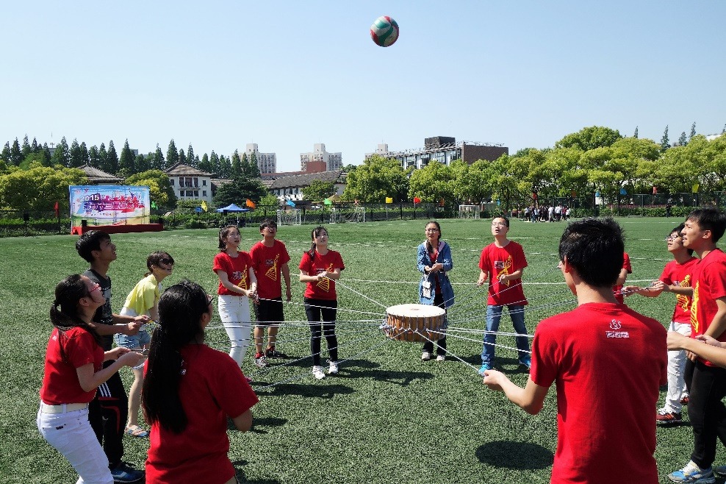

**项目2：大脚板（有轨电车）**

道具：木制大脚板。

1、参赛人数：9人/队，4男5女。

2、参赛规则：一组人全部双脚分别站在两根木板上，每个人手提木板上的绳子，靠拉动绳子带动木板组成一双大脚，行进15米，到达终点后完成比赛。比赛途中若双脚脱离木板，需重新站上木板后方能继续进行比赛，此间计时不停表。

3、竞赛名次确定：根据所用时间排定名次，并按照名次获得相应的积分。

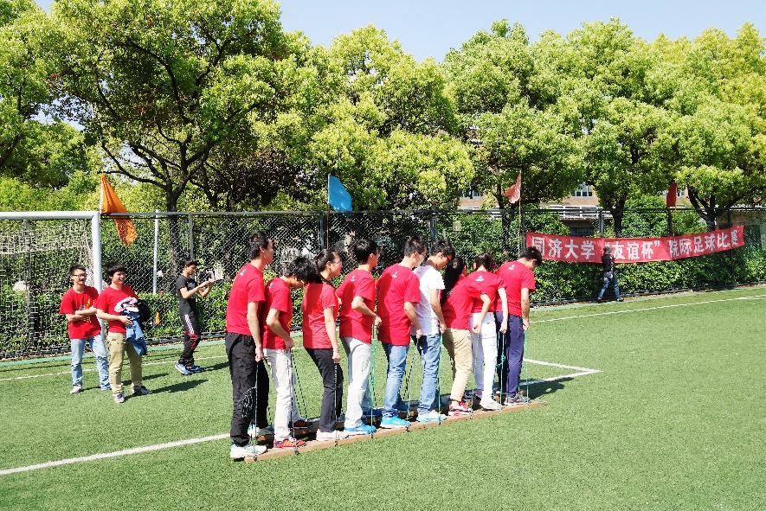

**项目3：旋风跑**

道具：长竹竿。

1、参赛人数：8人/队（4男4女）。

2、参赛规则：成一横队，用双手共同扶住一根中粗长竹竿，发令后，从起点出发，绕过3个标志筒作S形路线的跑，然后再返回重复一次。路线和方向正确，先跑完全程，用时最少的队为名次列前。跑的过程中，队员的双手不得脱离竹竿；不慎摔倒可爬起继续。

3、竞赛名次确定：根据所用时间排定名次，并按照名次获得相应的积分。

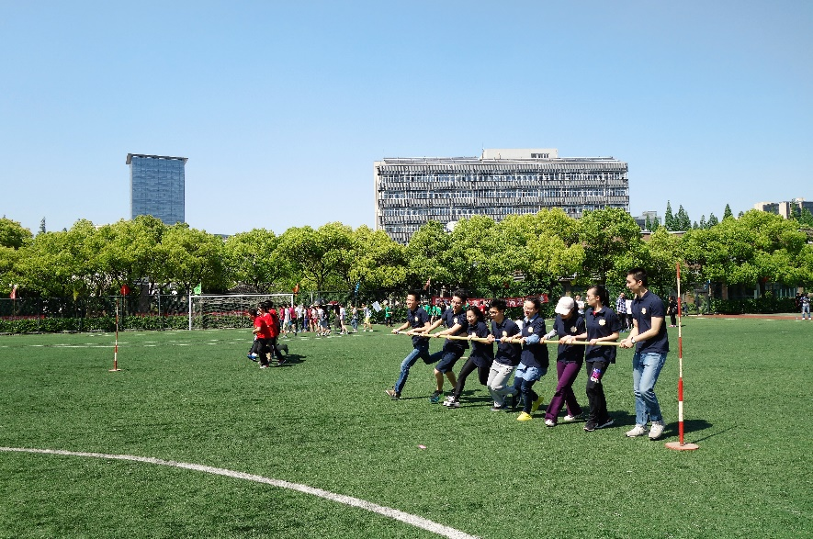

**项目4：能量传输**

道具：30厘米的U形管，高尔夫球

1. 参赛人数：12人/队（4男8女）。
2. 参赛规则：在10米的距离内12人每人手持一截30厘米的U形管，将高尔夫球在U形管上连续传递到终点线的杯子里，整个过程不许用手扶球，不能使球停止或向后，U形管之间不能接触球落地后从出发点开始重新传递，时间超过2分钟不计成绩。
3. 竞赛名次确定：根据所用时间排定名次，并按照名次获得相应的积分。

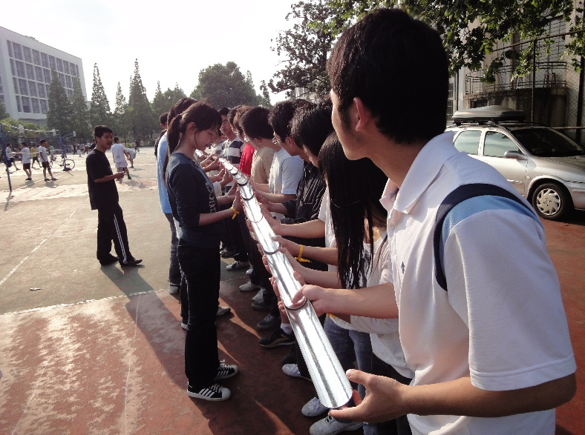

**项目5：万众一心**

各队根据分组情况，两两对决，依次晋级，最后各组分别决出名次后算入团体总分。

1、参赛人数：每队15人(7男8女)，每队必须有一位学工部或研工部负责人参加。若有学校分管校领导参赛，该队可增加一人，即16人参赛。如按相关规定，由两校联合组队，至多允许一名校领导参加。各高校根据抽签或其他方式分为若干组进行。

2、竞赛规则：比赛器材为一根标注中线位置的长绳，每两支队伍一组，场地上画3条直线，间隔为2m，居中的线为中线，两边的线为河界。比赛队员分别执绳居于河界两边，比赛开始后，运动员同时发力，将绳中线拉过己方河界线为胜。

3、竞赛名次确定：根据分组排名计分。

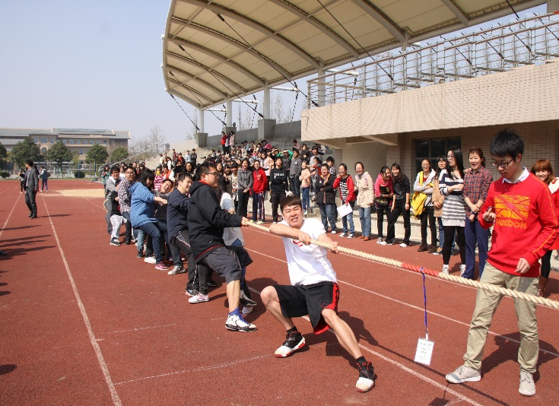

**备用项目6：不倒森林**

道具：80厘米的杆

1、参赛人数：8人/队（4男4女）。

2、参赛规则：用8根80厘米的杆首尾相连组成一个圆（男4女4）按顺序从一头扶起，右手按在杆头，左手背在身后，保持距离，大家同时向前去按前一个人的杆，连续完成8次回到原位，杆倒或用手抓杆都要从头开始，时间超过2分钟不计成绩。

3、竞赛名次确定：根据所用时间排定名次，并按照名次获得相应的积分。

